Dzień dobry,

Proszę o podanie liczby placówek oświaty w obrębie zakreślonego obszaru (zdjęcie poniżej) osiedla Zdroje, Bukowego, Słonecznego.

Proszę o podanie ile jest w zaznaczonym obszarze:

1. Publicznych Żłobków

2. Publicznych Przedszkoli

3. Szkół Publicznych

4. Ośrodków opieki nad osobami z niepełnosprawnościami

5. Domów opieki nad osobami starszymi

Jaka jest populacja mieszkańców w znaczonym obszarze (szacunkowo).

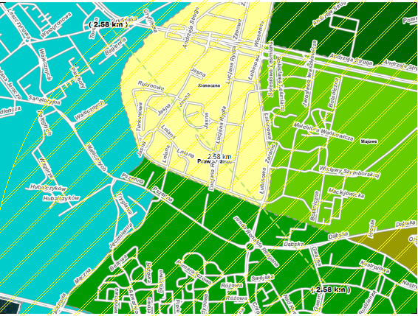

Pozdrawiam

Dominika Jackowski

Rada Miasta Szczecin

tel: 505 424 865

email: [dominika.jackowski@rada.szczecin.pl](mailto:dominika.jackowski@rada.szczecin.pl)